课程编号
得分 | 教师签名 | 批改日期
深 圳 大 学 实 验 报 告

课程名称： 大学物理实验（二）
实验名称： 双光栅测微振动
学 院： 机电与控制工程
指导教师：

实验时间： 2021 年 11 月 29 日
提交时间： 2021-12-6

一、实验目的
1、了解光的多普勒频移形成光拍的原理；
2、精确测量微弱振动位移的方法；
3、测量出外力驱动音叉时的谐振曲线；

二、实验原理
1、光栅和光栅方程
光栅：平面光栅是由一系列等宽又等间距的平行狭缝所组成。
光程差满足波长的整数倍时，叠加为明条纹，即：
光栅方程：
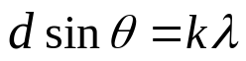（1）
d 为光栅常数 ；θ 为衍射角；λ 为波长
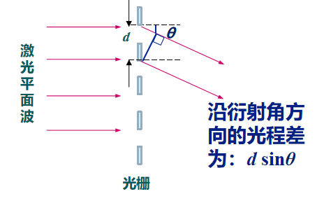
（图1：光栅衍射图）

2.2、位相光栅
当激光平面波垂直入射到正弦型位相光栅,由于位相光栅上不同的光密和光疏媒质部分对光波的位相延迟作用，使入射的平面波变成出射时的摺曲波阵面，如图所示。由于衍射干涉作用，在远场卡那里光栅方程为：
（2）
d 为光栅常数 ；θ 为衍射角；λ 为波长
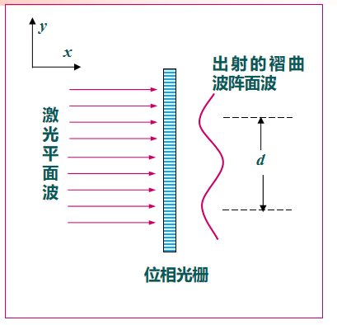
（图2：位相光栅）

2.3、位相光栅的多普勒频移
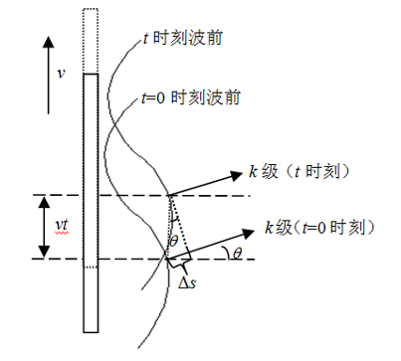
（图三：位相光栅相位改变）
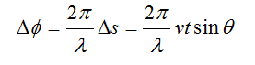（3）
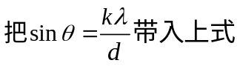
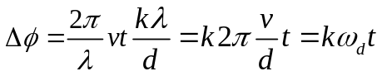（4）
（5）
移动的位相光栅的k 级衍射光波有一个多普勒频移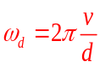（6）

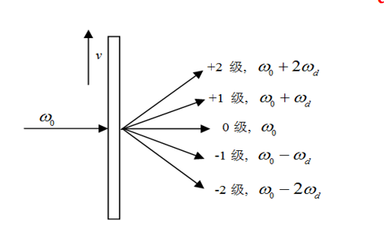
（图四：位栅光栅多普勒频移）
2.4、光拍的获得与检测：
在检测器方向上, 频率不同、频率差较小的的光束叠加产生光拍
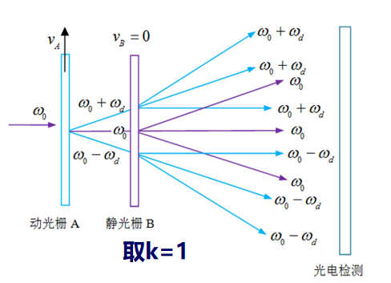

（图5：光拍的形成）
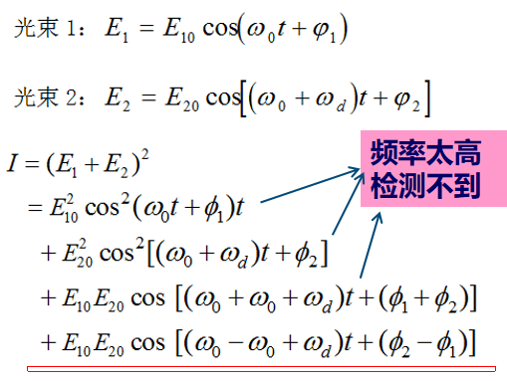
光的频率很高，光电检测器对这么高的频率不能有所反应，所以光电检测器只能反应（5）式中第四项拍频讯号
三、实验仪器
激光源，信号发生器，频率器
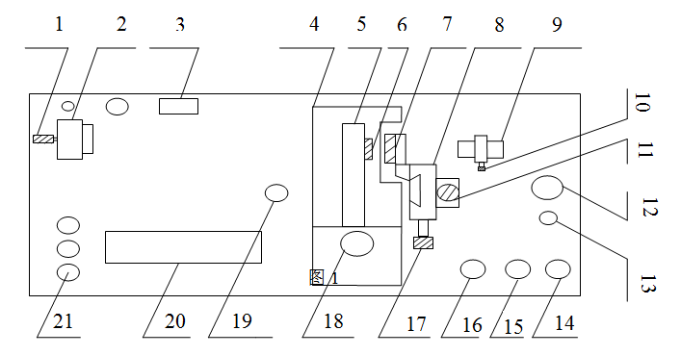
1—光电池升降调节手轮，2—光电池座，在顶部有光电池盒，盒前有一小孔光阑，3—电源开关，4—音叉座，5—音叉，6—动光栅（粘在音叉上的光栅），7—静光栅（固定在调节架上），8—静光栅调节架，9—半导体激光器，10—激光器升降调节手轮，11—调节架左右调节止紧螺钉，12—激光器输出功率调节，13—耳机插孔，14—音量调节，15—信号发生器输出功率调节，16—信号发生器频率调节，17—静光栅调节架升降调节手轮，18—驱动音叉用的蜂鸣器，19—蜂鸣器电源插孔，20—频率显示窗口，21—三个信号输出插口，Y1拍频信号，Y2音叉驱动信号，X为示波器提供“外触发”扫描信号，可使示波器上的波形稳定。

四、实验内容
（1）几何光路调整
微调半导体激光器的左右、俯昂调节手轮，让光束从安装静止光栅架的孔中心通过。调节光电池架手轮，让某一级衍射光正好落入光电池前的小孔内。锁紧激光器。
（2）双光栅调整
慢慢转动光栅架，务必仔细观察调节，使得二个光束尽可能重合。去掉观察屏，轻轻敲击音叉，在示波器上应看到拍频波。
（3）音叉谐振调节
先将“功率”旋钮置于6--7点钟附近，调节“频率”旋钮，（500Hz附近），使音叉谐振。如音叉谐振太强烈，将“功率”旋钮向小钟方向转动，使在示波器上看到的T/2内光拍的波数为10～20个左右较合适。
（4）波形调节
光路粗调完成后，就可以看到一些拍频波，但欲获得光滑细腻的波形，还须作些仔细的反复调节。稍稍松开固定静光栅架的手轮，试着微微转动光栅架，改善动光栅衍射光斑与静光栅衍射光斑的重合度，在两光栅产生的衍射光斑重合区域中，不是每一点都能产生拍频波，所以光斑正中心对准光电池上的小孔时，并不一定都能产生好的波形，有时光斑的边缘即能产生好的波形，可以微调光电池架或激光器的X-Y微调手轮，改变一下光斑在光电池上的位置，看看波形有否改善。
（5）测出外力驱动音叉时的揩振曲线
固定“功率”旋钮位置，小心调节“频率”旋钮，作出音叉的频率－－振幅曲线。

五、数据记录

频率/Hz | 波数 | 振幅/mm
514 | 3.75 | 0.01875
514.1 | 4.25 | 0.02125
514.2 | 5.8 | 0.029
514.3 | 8 | 0.04
514.4 | 16 | 0.08
514.5 | 14.6 | 0.073
514.6 | 14.1 | 0.0705
514.7 | 13.3 | 0.0665
514.8 | 10.1 | 0.0505
514.9 | 9.6 | 0.048
515 | 8.2 | 0.041
515.1 | 7.7 | 0.0385
515.2 | 6.7 | 0.0335
515.3 | 5.8 | 0.029
515.4 | 4.9 | 0.0245
515.5 | 4.3 | 0.0215
515.6 | 3.6 | 0.018
515.7 | 3.4 | 0.017

六、数据处理

1.音叉的谐振曲线

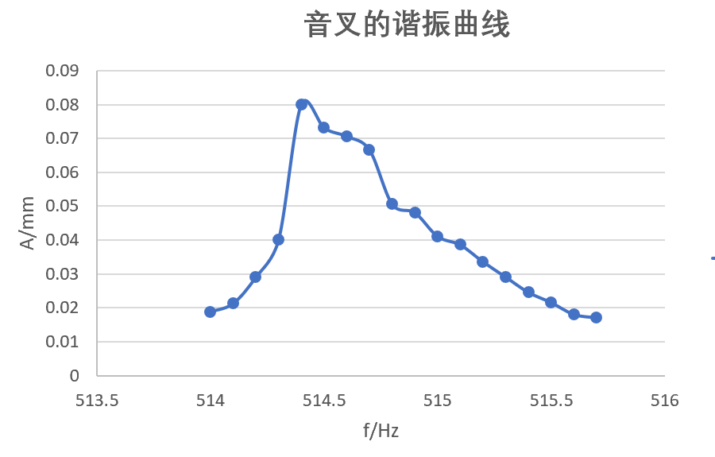

七、结果陈述

通过实验测得谐振频率514.4Hz，此时波数16，此时微弱振动的位移振幅计算为0.08mm；绘制音叉的谐振曲线，振幅在谐振频率处最大，越远离谐振频率，振幅越小

八、实验总结与思考题
本次实验通过双光栅测微振动，了解了光的多普勒频移形成光拍的原理；测量微弱振动位移；绘制了外力驱动音叉时的谐振曲线。

思考题：
- 如何判断动光栅与静光栅的刻痕已平行？
等间隔光栅平行重叠时，此时可能看不到叠纹，但一旦轻轻转动上面一张光栅使其与下面之光栅呈一夹角，则可发现有间隔很大的叠纹出现
2．作外力驱动音叉谐振曲线时，为什么要固定信号功率
因为同样的驱动频率，功率不同，音叉的振幅也不同。所以要固定功率，不然就不确定是不是仅由频率引起的了。

指导教师批阅意见：

成绩评定：
预习  （20分） | 操作及记录  （40分） | 数据处理  (20分) | 结果陈述  (10分) | 思考题  (10分) | 报告整体  印 象 | 总分

